Atributos
“(Miguel, (2009), nos dice que Los atributos se utilizan para detallar las entidades asignándoles propiedades descriptivas tales como nombre, color y peso. Existen dos tipos de atributos: identificadores y descriptores. Los primeros se utilizan para distinguir de manera única cada una de las ocurrencias de una entidad (distinguiéndose entre identificadores principales e identificadores alternativos), mientras que los descriptores se utilizan para describir una ocurrencia de entidad.(Pag.2).
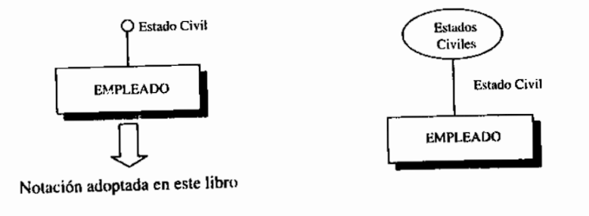
Miguel,(2009). (Pag.9). Figura 1.

